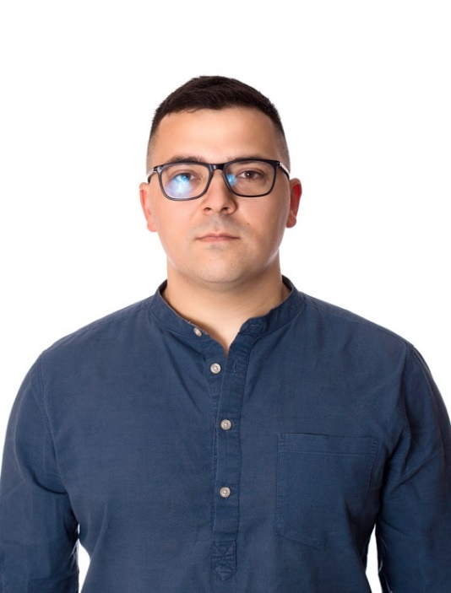

* **Любовь к родной земле, бережное отношение к традициям, исторической памяти станут залогом не просто сохранения нации, но и усиления роли и голоса нашей Беларуси в глобальном международном многоголосье.**
* **Забота о пенсионерах, молодёжи и детях - вот главная задача каждого из нас.**
* **Духовно-нравственное воспитание молодежи, основанное на патриотизме - вот наша цель.**
* **От наших компетенций и трудолюбия будет зависить устойчивость нашей экономики.**

# Предвыборная программа кандидата в депутаты

# Добрушского районного

# Совета депутатов по Пролетарскому избирательному округу № 15

# Беднажа Артура Артуровича

*Не говорить о проблемах,*

*а решать их вместе!*

**Родился 22 декабря 1992 года в агрогородке Перерост Добрушского района Гомельской области. Свой профессиональный путь начал в 2016 году врачом-педиатром. За эти несколько лет в медицине выпускник Гродненского медицинского университета успел убедиться в правильности выбора профессии и получить еще одну специальность «анестезиолог-реаниматолог».**

**Беднаж Артур Артурович считает: «Здоровье нации-это работа не только медиков, но и каждого из нас!»**

**Артур Артурович вместе с женой растит двух дочерей 3 и 6 лет. Считает, что «крепкая семья – залог процветания общества». Ведь дети - это будущее нашей страны! У нашей молодежи есть все для развития, а самое главное: мирная и независимая страна!**

**Наши дети должны видеть и чувствовать, что нужны нам, нужны своей стране!**